Организационные и ОРМ

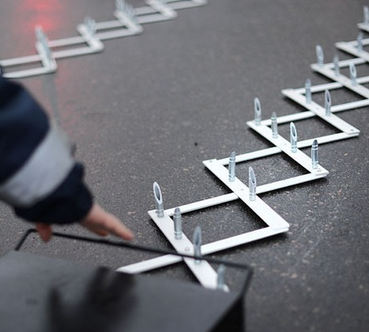
- преследование по горячим следам
- перекрытие возможных путей их отхода
- осуществление заградительных мероприятий на дорогах
- подворные и поквартирные обходы
- составление розыскных ориентировок
- составление фоторобота
- предъявление лицам, видевшим преступника, фотоальбомов с изображением лиц, состоящих на учете
- информирование о совершенном преступлении соседних ОГИБДД
- дача отдельных поручений органам дознания
- проверка подозреваемых лиц по розыскным учетам
- проверка орудий и следов преступления по крим. учетам
- постановка угнанного транспортного средства на крим. учет
- запросы в различные организации и учреждения
- использование СМИ и помощи общественности
- изучение опыта следственной практики

